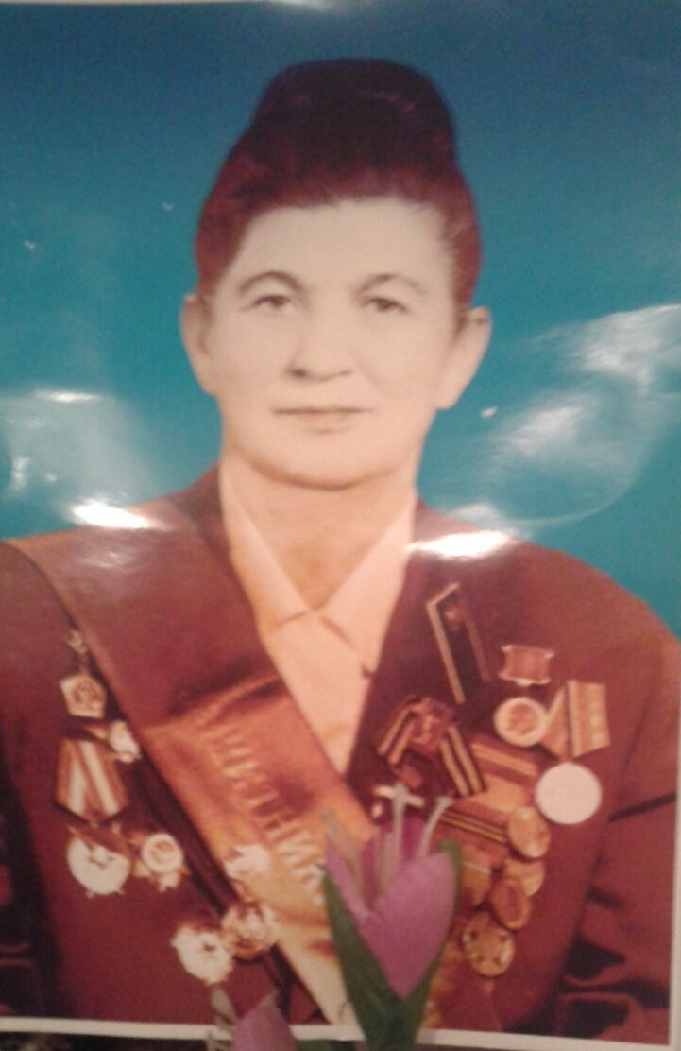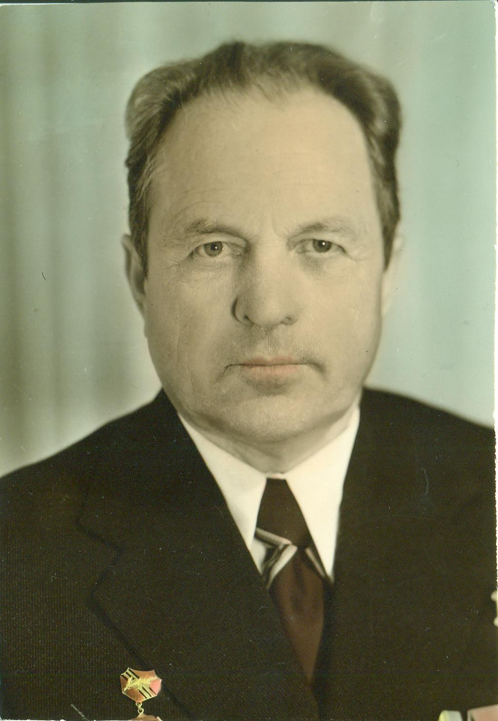

**Панкратов Константин Иванович, кавалер Боевой славы.**

**Прадедушка Катасоновой Натальи, выпускницы школы**

**Закарян Сусанна Петровна, 10.03.1916- 01.06.1997.** **Медработник, защитник Сталинграда. Награждена орденом «Отечественной войны I степени». Прабабушка Пашаян Самвела, выпускника школы**